

2016.07.06
沥青市场周报告

责任编辑：廖美优
电 话：86-010-58303499
传 真：86-010-58303388
编辑邮箱：liaomy@chinaccm.com
地址：北京市朝阳区高碑店盛世龙源12号楼（邮编：100124）

目录
一、原油市场情况 3
1.1 国际原油期货收盘价、杜里原油及新加坡180CST和380CST价格 3
1.2 WTI和布伦特、杜里原油价格走势图 4
1.3 新加坡燃料油180CST和380CST价格走势图 4
1.4 国际原油市场行情及后市分析 5
二、进口沥青市场 5
2.1 散装进口沥青到岸价 5
2.2 散装进口沥青离岸价 6
2.3进口沥青船运费估价 6
2.4 进口沥青船运动态 6
三、国内沥青市场 8
3.1 本周国内沥青市场行情分析 8
3.3 本周国内沥青市场批发价格 10
3.4 沥青价格走势图 11
2015年国内各型号沥青市场平均价格走势图 11
2015年进口重交沥青批发价格走势图 12
2015年国产重交沥青批发价格走势图 12
2015年国产建筑沥青批发价格走势图 13
2015年国产普通沥青批发价格走势图 13
2015年国产改性沥青批发价格走势图 14
四、沥青招投标信息 14
五、中商网：2016年5月沥青表观消费量 16
六、统计局：2016年5月份石油沥青产量 17
七、海 关：2016年5月份中国石油沥青进出口数据 17

一、原油市场情况

1.1 国际原油期货收盘价、杜里原油及新加坡180CST和380CST价格
日期 | 国际原油收盘价 |  | 新加坡 | 新加坡燃料油
日期 | WTI | 布伦特 | 杜里原油 | 180CST | 380CST
日 期（美元/桶） | WTI | 布伦特 | 杜里 | 高硫180CST | 高硫380CST
2016/7/5 | 46.6 | 47.96 | 38.61 | 261.6 | 257.05
2016/7/4 | 休市 | 50.1 | 39.91 | 256.36 | 249,98
2016/7/1 | 48.99 | 50.35 | 39.21 | 258.8 | 244.85
2016/6/30 | 48.33 | 49.68 | 40.33 | 261.29 | 256.59
2016年6月均价 | 49.02 | 50.13 | 38.15 | 236.69 | 232.57
2016年5月均价 | 46.68 | 47.44 | 34.66 | 225.43 | 221.55
2016年4月均价 | 40.37 | 42.61 | 29.04 | 186.31 | 182.70
2016年3月均价 | 37.96 | 39.85 | 27.19 | 176.49 | 174.71
2016年2月均价 | 30.32 | 33.32 | 24.09 | 154.27 | 150.54
2016年1月均价 | 31.51 | 31.53 | 22.34 | 149.54 | 146.16
1.WTI-纽约商品交易所期货首月价,布伦特-伦敦国际石油交易所期货首月结算价
2.新加坡杜里原油为环太平洋现货价，单位：美元/桶
3.新加坡180CST和380CST高硫燃料油单位：美元/吨

1.2 WTI和布伦特、杜里原油价格走势图
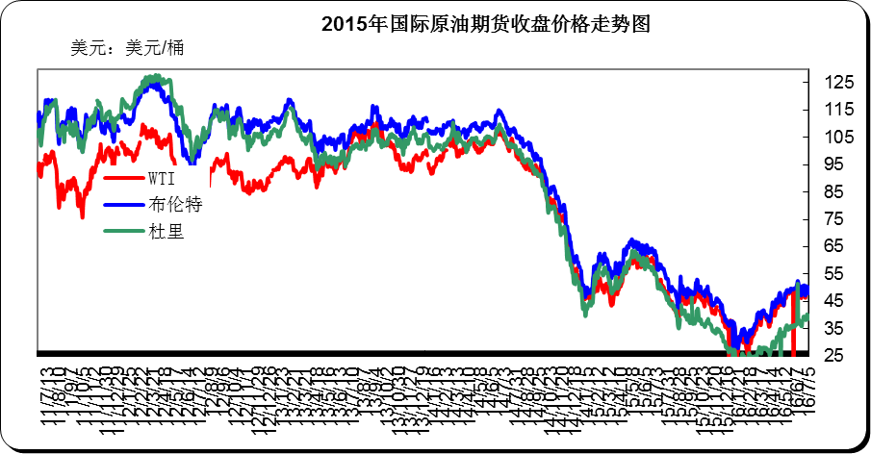

1.3 新加坡燃料油180CST和380CST价格走势图
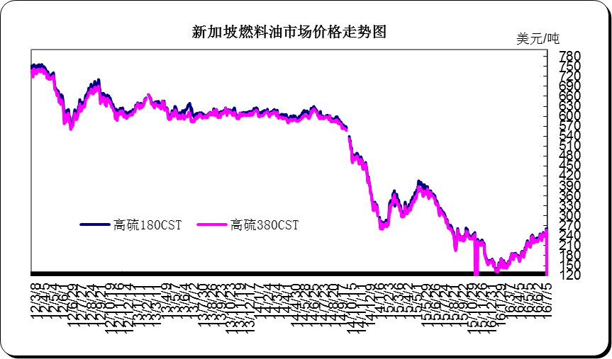

国际原油市场行情及后市分析
\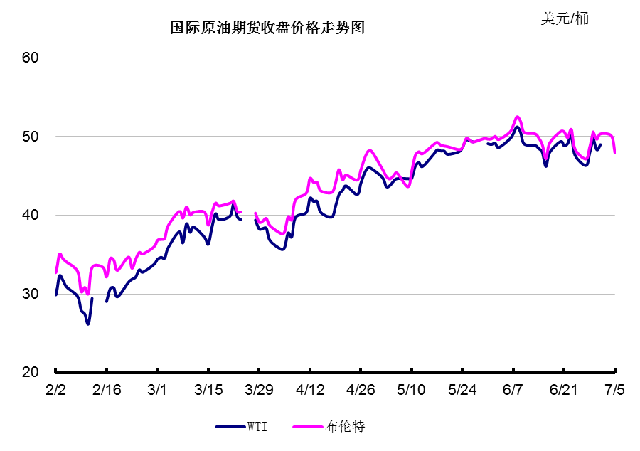
近期油价反弹与基本面毫无关系。油价上涨主要是因为加拿大的野火，以及由于政治动荡导致尼日利亚和委内瑞拉的减产。但现在全球原油仍然严重过剩。本周国际油价高位震荡，本周WTI原油价格在46..6-49.88美元/桶，布伦特原油价格在47.96-50.61美元/桶左右震荡。周初,美国原油库存降幅大于预期，为油价反弹提供了强劲推力，同时英国脱欧的市场担忧正持续降温，美元回落也为油价提供了一定支撑。美国WTI原油期货价格盘中最高触及50.00美元/桶，布伦特原油期货价格盘中最高触及51.43美元/桶。周中后期, 投资者在美国独立日小长假来临前开始调整头寸，同时美元回落为油价提供了有效支撑，不过美国石油活跃钻井数再度增加令油价的反弹空间受限。截止7月5日国际原油收盘阴因投资者担心英国脱欧恐引发全球经济放缓，避险需求再度激增重挫原油等风险资产，同时美元走高和库欣库存上升也令油价承受较大的下行压力;WTI：46.60跌2.39；布伦特：47.96跌2.14。综合来看，短期英国退欧事件引发的风险偏向、美元走强仍有可能令油市价格承压下滑，中长期来看国际油价或维持47-52美元/桶附近价位持续震荡、回暖乏力。

二、进口沥青市场

2.1 散装进口沥青到岸价
单位：美元/吨

国家/地区 | 地区名称 | 产品名称 | 价格类型 | 最高价 | 最低价
新加坡 | 华南 | 沥青 | 到岸价 | 220 | 210
新加坡 | 华东 | 沥青 | 到岸价 | 230 | 220
新加坡 | 东北 | 沥青 | 到岸价 | 230 | 220
泰国 | 华南 | 沥青 | 到岸价 | 220 | 210
泰国 | 华东 | 沥青 | 到岸价 | 230 | 220
泰国 | 东北 | 沥青 | 到岸价 | 230 | 220
台湾 | 华南 | 沥青 | 到岸价 | 560 | 555
台湾 | 华东 | 沥青 | 到岸价 | 555 | 550
台湾 | 东北 | 沥青 | 到岸价 | 565 | 560
南韩 | 华南 | 沥青 | 到岸价 | 220 | 210
南韩 | 华东 | 沥青 | 到岸价 | 210 | 200
南韩 | 东北 | 沥青 | 到岸价 | 210 | 200

2.2 散装进口沥青离岸价
单位：美元/吨
国家/地区 | 地区名称 | 产品名称 | 价格类型 | 最高价 | 最低价
新加坡 |  | 沥青 | 离岸价 | 220 | 230
泰国 |  | 沥青 | 离岸价 | 200 | 190
台湾 |  | 沥青 | 离岸价 | 510 | 505
南韩 |  | 沥青 | 离岸价 | 185 | 175

2.3进口沥青船运费估价
单位：美元/吨
船型 | 起运港 | 目的港 | 最低价 | 最高价 | 涨跌 | 价格单位
2000-4000吨级沥青船 | 韩国 | 渤海湾 | 51 | 53 | 0 | 美元/吨
2000-4000吨级沥青船 | 韩国 | 南京 | 30 | 35 | 0 | 美元/吨
2000-4000吨级沥青船 | 新加坡 | 黄埔 | 53 | 55 | 0 | 美元/吨
2000-4000吨级沥青船 | 新加坡 | 南京 | 70 | 78 | 0 | 美元/吨
2000-4000吨级沥青船 | 台湾 | 黄埔 | 27 | 28 | 0 | 美元/吨

进口沥青船运动态

船名 | 自 | 至 | 数量(吨) | 品质 | 到港日期 | 接货方
安海湾 | 新加坡 | 宁波 | 埃索 | 5000 | 7月8日 | /
新千年 | 新加坡 | 钦州 | 壳牌 | 5000 | 7月6日 | /
星海湾 | 新加坡 | 镇江 | 壳牌 | 5500 | 7月6日 | /
高宇2 | 韩国 | 岚山 | 双龙 | 4500 | 7月6日 | /
JS南通 | 韩国 | 镇江 | 双龙 | 4000 | 7月6日 | /
台海2 | 韩国 | 天津 | SK | 5800 | 7月5日 | /
澎湖湾 | 韩国 | 天津 | SK | 5000 | 7月5日 | /
泰和 | 韩国 | 岚山 | GS | 4000 | 7月5日 | /
BD 51 | 韩国 | 镇江 | 现代 | 5200 | 7月4日 | /
平海湾 | 新加坡 | 镇江 | 壳牌 | 5500 | 7月3日 | /
JS岚山 | 韩国 | 乍浦 | 双龙 | 5000 | 7月2日 | /
JS昂山 | 韩国 | 武汉 | 双龙 | 5100 | 7月2日 | /
JS江阴 | 韩国 | 南京 | 现代 | 6700 | 7月1日 | /

三、国内沥青市场

3.1 本周国内沥青市场行情分析

上周临近月底，中石化部分炼厂沥青价格上调，涨幅在20-50元/吨，中石油部分炼厂跟涨。随着终端需求的逐步释放，炼厂整体出货得到保障，目前大部分地区炼厂库存较低，使得沥青价格继续拉涨。不过部分地区沥青资源充裕，价格调整较为滞后。进入7月份，尽管天气不稳定或不利道路施工，但下游需求处于恢复阶段，加之生产成本对沥青价格有支撑，沥青价格仍有望延续上涨，但需求尚未大量释放，且社会库存较高，价格涨幅受到制约。截止今日国内沥青市场稳中有涨；整体来看，中海油集团下属炼厂沥青价格普遍较高，国内地炼沥青价格处于低位。因国内部分地区沥青价格差距较大，个别炼厂出现沥青套利现象，其中山东和华东地区部分沥青资源运往西南和西北地区，市场竞争激烈。目前来看，南方地区沥青主流价格在1650-1850元/吨，北方地区沥青主流价格1600-1900元/吨。在需求难有明显好转之前，国内沥青市场延续稳定状态。

3.2 本周国内沥青市场价格表
温馨提示：以下价格为厂家出厂报价，实际出厂成交价格基本低于出厂报价，具体请与厂家联系；或者请参看3.3国内市场沥青批发价格。

单位：元/吨

区域 | 省份 | 性质 | 企业名称 | 产品名称 | 规格 | 2016/6/30 | 2016/7/6 | 涨跌
西北 | 新疆 | 中石油 | 克拉玛依 | 重交沥青 | 70#,90#,110#, | 2550 | 2550 | 0
西北 | 新疆 | 中石油 | 克拉玛依 | 普通沥青 | 100#,140#,180# | 0 | 0 | 0
西北 | 新疆 | 中石化 | 塔河石化 | 重交沥青 | 90# | 2000 | 2050 | 50
西北 | 新疆 | 中石化 | 塔河石化 | 普通沥青 | 100# | 1700 | 1700 | 0
西北 | 新疆 | 中石化 | 新疆金石 | 重交沥青 | 70#,90# | 2200 | 2200 | 0
西北 | 新疆 | 中石化 | 新疆金石 | 改性沥青 | SBS | 3600 | 3600 | 0
西北 | 新疆 | 中石化 | 新疆金石 | 改性沥青 | SBR | 3200 | 3200 | 0
西北 | 新疆 | 其他 | 新疆天源 | 重交沥青 | 70#,90#,110# | 2500 | 2500 | 0
西北 | 新疆 | 其他 | 新疆天源 | 普通沥青 | 100#,140#,180# | 2800 | 2800 | 0
西北 | 陕西 | 中石化 | 西安石化 | 重交沥青 | 90#,110# | 0 | 0 | 0
西北 | 陕西 | 中石化 | 西安石化 | 普通沥青 | 100# | 0 | 0 | 0
西北 | 甘肃 | 中石油 | 玉门炼化 | 建筑沥青 | 10# | 0 | 0 | 0
东北 | 辽宁 | 中石油 | 辽河石化 | 重交沥青 | 70#,90#,110# | 2000 | 2000 | 0
东北 | 辽宁 | 中石油 | 辽河石化 | 普通沥青 | 100#,140#,180# | 0 | 0 | 0
东北 | 辽宁 | 中海油 | 盘锦北方 | 重交沥青 | 90#,110# | 2000 | 2000 | 0
东北 | 辽宁 | 其他 | 盘锦北燃 | 重交沥青 | 90#,110# | 2000 | 2000 | 0
东北 | 辽宁 | 其他 | 盘锦太平河 | 重交沥青 | 90# | 0 | 0 | 0
东北 | 辽宁 | 中石油 | 锦州石化 | 建筑沥青 | 10# | 0 | 0 | 0
东北 | 辽宁 | 其他 | 盘锦八方 | 重交沥青 | 70#,90# | 0 | 0 | 0
东北 | 辽宁 | 其他 | 盘锦八方 | 重交沥青 | 110# | 0 | 0 | 0
东北 | 辽宁 | 其他 | 盘锦八方 | 改性沥青 | SBS | 0 | 0 | 0
东北 | 辽宁 | 其他 | 辽宁鑫源 | 改性沥青 | SBS | 0 | 0 | 0
华北 | 河北 | 中石油 | 中油秦皇岛 | 重交沥青 | 70#,90# | 1850 | 1850 | 0
华北 | 河北 | 中石油 | 中油秦皇岛 | 改性沥青 | SBS | 3450 | 3450 | 0
华北 | 河北 | 其他 | 黄骅港伦特 | 重交沥青 | 70#,90# | 2000 | 2000 | 0
华北 | 河北 | 其他 | 黄骅港伦特 | 改性沥青 | SBS | 0 | 0 | 0
华北 | 河北 | 其他 | 黄骅港伦特 | 改性沥青 | 胶粉 | 0 | 0 | 0
华北 | 河北 | 其他 | 河北明鑫 | 重交沥青 | 70#,90# | 0 | 0 | 0
华北 | 河北 | 其他 | 炼化华雨 | 重交沥青 | 70#,90# | 3100 | 3100 | 0
华北 | 河北 | 其他 | 沧州威亚 | 重交沥青 | 70#,90# | 3100 | 3100 | 0
华北 | 河北 | 其他 | 黄骅燕捷 | 重交沥青 | 70#,90# | 1900 | 1900 | 0
华北 | 河北 | 其他 | 葆通公路 | 重交沥青 | 70#,90# | 2800 | 2800 | 0
华北 | 河北 | 其他 | 通达石化 | 重交沥青 | 70#,90# | 0 | 0 | 0
华北 | 河北 | 其他 | 通达石化 | 普通沥青 | 100# | 0 | 0 | 0
华北 | 河北 | 其他 | 通达石化 | 建筑沥青 | 10# | 2500 | 2500 | 0
华北 | 河北 | 其他 | 光大沥青 | 建筑沥青 | 10# | 0 | 0 | 0
华北 | 河北 | 其他 | 金锐石油 | 建筑沥青 | 10# | 0 | 0 | 0
华北 | 北京 | 中石化 | 燕山石化 | 普通沥青 | 非标(70#,90#) | 0 | 0 | 0
华北 | 北京 | 中石化 | 燕山石化 | 重交沥青 | 70# | 1850 | 1900 | 50
华中 | 河南 | 中石化 | 洛阳石化 | 重交沥青 | 90# | 1750 | 1750 | 0
华中 | 河南 | 中石化 | 洛阳石化 | 普通沥青 | 100# | 1650 | 1650 | 0
华中 | 湖北 | 中石化 | 荆门石化 | 重交沥青 | 70#,90# | 1870 | 1870 | 0
华中 | 湖北 | 中石化 | 荆门石化 | 建筑沥青 | 10# | 0 | 0 | 0
华东 | 山东 | 中海油 | 中海沥青 | 重交沥青 | 70#,90# | 2200 | 2200 | 0
华东 | 山东 | 中海油 | 中海沥青 | 普通沥青 | 200# | 0 | 0 | 0
华东 | 山东 | 中海油 | 中海沥青 | 改性沥青 | SBS | 0 | 0 | 0
华东 | 山东 | 中海油 | 中海沥青 | 改性沥青 | 胶粉 | 0 | 0 | 0
华东 | 山东 | 中石化 | 齐鲁石化 | 重交沥青 | 70#,90# | 1900 | 1900 | 0
华东 | 山东 | 中石化 | 齐鲁石化 | 建筑沥青 | 10# | 0 | 0 | 0
华东 | 山东 | 中石化 | 济南炼厂 | 普通沥青 | 100# | 0 | 0 | 0
华东 | 山东 | 其他 | 滨阳燃化 | 重交沥青 | 70#,90# | 2100 | 2100 | 0
华东 | 山东 | 其他 | 潍坊弘润 | 重交沥青 | 70#,90# | 1850 | 1850 | 0
华东 | 山东 | 其他 | 清源石化 | 重交沥青 | 70#,90# | 0 | 0 | 0
华东 | 山东 | 其他 | 清源石化 | 建筑沥青 | 10# | 0 | 0 | 0
华东 | 山东 | 其他 | 龙源石化 | 建筑沥青 | 10# | 2500 | 2500 | 0
华东 | 山东 | 其他 | 京润化工 | 建筑沥青 | 10# | 2800 | 2800 | 0
华东 | 山东 | 其他 | 鲁清化工 | 建筑沥青 | 10# | 0 | 0 | 0
华东 | 山东 | 其他 | 华义工贸 | 建筑沥青 | 10# | 0 | 0 | 0
华东 | 山东 | 其他 | 淄博国群 | 建筑沥青 | 10# | 0 | 0 | 0
华东 | 山东 | 其他 | 鑫博工贸 | 建筑沥青 | 10# | 2400 | 2400 | 0
华东 | 山东 | 其他 | 金源工贸 | 建筑沥青 | 10# | 2700 | 2700 | 0
华东 | 山东 | 其他 | 东昌化工 | 建筑沥青 | 10# | 0 | 0 | 0
华东 | 山东 | 其他 | 广饶英涛 | 建筑沥青 | 10# | 2400 | 2400 | 0
华东 | 浙江 | 中石化 | 镇海炼化 | 重交沥青 | A级（70#,90#） | 2000 | 2000 | 0
华东 | 浙江 | 中石化 | 镇海炼化 | 重交沥青 | B级（70#,90#） | 1950 | 1950 | 0
华东 | 浙江 | 中海油 | 中海大榭 | 重交沥青 | 70#,90# | 0 | 0 | 0
华东 | 浙江 | 中海油 | 中海大榭 | 普通沥青 | 200# | 0 | 0 | 0
华东 | 浙江 | 中石油 | 温州中油 | 重交沥青 | 70#,90# | 2050 | 2150 | 2100
4650 | 上海 | 中石化 | 上海石化 | 重交沥青 | A级（70#,90#） | 1930 | 1950 | 20
华东 | 江苏 | 中石化 | 金陵石化 | 重交沥青 | A级（70#,90#） | 1970 | 2020 | 50
华东 | 江苏 | 中海油 | 中海泰州 | 重交沥青 | 70#,90# | 0 | 2200 | 0
华东 | 江苏 | 中海油 | 中海泰州 | 改性沥青 | SBS I-C | 0 | 0 | 0
华东 | 江苏 | 中海油 | 中海泰州 | 改性沥青 | SBS I-D | 0 | 0 | 0
华东 | 江苏 | 中海油 | 泰州石化 | 重交沥青 | 90# | 0 | 0 | 0
华东 | 江苏 | 中海油 | 泰州石化 | 普通沥青 | 180# | 0 | 0 | 0
华东 | 江苏 | 中石油 | 中油兴能 | 重交沥青 | 70#,90# | 2250 | 2350 | 100
华东 | 江苏 | 中石油 | 中油兴能 | 改性沥青 | SBS I-C | 0 | 0 | 0
华东 | 江苏 | 中石油 | 中油兴能 | 改性沥青 | SBS I-D | 0 | 0 | 0
华东 | 江苏 | 中石油 | 中油兴能 | 乳化沥青 | PC-2 | 3400 | 3400 | 0
华东 | 江苏 | 中石油 | 中油阿尔法 | 重交沥青 | 70#,90# | 2050 | 2050 | 0
华东 | 江苏 | 其他 | 金海宏业 | 重交沥青 | 70#,90# | 1850 | 1850 | 0
华东 | 江苏 | 其他 | 江阴宝利 | 改性沥青 | SBS | 5700 | 5700 | 0
华东 | 江苏 | 其他 | 恒圣石油 | 重交沥青 | 70#,90# | 5400 | 5400 | 0
华东 | 江苏 | 其他 | 恒圣石油 | 改性沥青 | SBS | 6250 | 6250 | 0
华东 | 江西 | 中石化 | 九江石化 | 重交沥青 | B级（70#,90#） | 0 | 1730 | 0
华南 | 广东 | 中石化 | 广州石化 | 重交沥青 | 70# | 1750 | 1800 | 50
华南 | 广东 | 中石化 | 广州石化 | 重交沥青 | 90# | 1700 | 1750 | 50
华南 | 广东 | 中石化 | 茂名石化 | 重交沥青 | A级（70#,90#） | 1950 | 2000 | 50
华南 | 广东 | 中石化 | 茂名石化 | 重交沥青 | B级（70#,90#） | 1900 | 1950 | 50
华南 | 广东 | 中石油 | 中油高富 | 重交沥青 | 70#,90# | 1960 | 2010 | 50
华南 | 广东 | 其他 | 佛山富腾 | 重交沥青 | 90# | 0 | 0 | 0
华南 | 广东 | 其他 | 华鸿油品 | 重交沥青 | 70#,90# | 0 | 0 | 0
华南 | 广东 | 其他 | 三水三泰 | 建筑沥青 | 10# | 0 | 0 | 0
西南 | 四川 | 中海油 | 中海四川 | 重交沥青 | 70#,90# | 2620 | 2620 | 0
西南 | 四川 | 中海油 | 中海四川 | 改性沥青 | SBS | 3970 | 3970 | 0
西南 | 四川 | 其他 | 盛马化工 | 普通沥青 | 100#,140# | 4800 | 4800 | 0
西南 | 四川 | 其他 | 盛马化工 | 普通沥青 | 防水卷材 | 4600 | 4600 | 0

3.3 本周国内沥青市场批发价格
温馨提示：国内沥青市场批发价是以主营炼厂沥青实际成交价区间为参考，实际成交以各炼厂沥青实际成交价格为主，具体请与厂家联系。
单位：元/吨
地区 | 价格说明 | 产品名称 | 价格类型 | 最低价 | 最高价
华南 | 进口 | 重交沥青 | 批发价格 | 1800 | 2300
华东 | 进口 | 重交沥青 | 批发价格 | 1850 | 2600
北方 | 进口 | 重交沥青 | 批发价格 | 1850 | 2900
华南 | 国产 | 重交沥青 | 批发价格 | 1750 | 1850
华东 | 国产 | 重交沥青 | 批发价格 | 1800 | 1900
西北 | 国产 | 重交沥青 | 批发价格 | 1800 | 1900
东北 | 国产 | 重交沥青 | 批发价格 | 1600 | 1700
华北 | 国产 | 重交沥青 | 批发价格 | 1650 | 1800
华南 | 国产 | 建筑沥青 | 批发价格 | 4500 | 4600
山东 | 国产 | 建筑沥青 | 批发价格 | 2800 | 2900
西北 | 国产 | 建筑沥青 | 批发价格 | 3750 | 3850
东北 | 国产 | 建筑沥青 | 批发价格 | 4450 | 4500
华北 | 国产 | 建筑沥青 | 批发价格 | 4700 | 4750
华南 | 国产 | 普通沥青 | 批发价格 | 4600 | 4700
华东 | 国产 | 普通沥青 | 批发价格 | 4500 | 4650
西北 | 国产 | 普通沥青 | 批发价格 | 2700 | 3000
东北 | 国产 | 普通沥青 | 批发价格 | 2700 | 2900
华北 | 国产 | 普通沥青 | 批发价格 | 2400 | 2500
西南 | 国产 | 改性沥青 | 批发价格 | 4270 | 4370
华南 | 国产 | 改性沥青 | 批发价格 | 4900 | 5000
华东 | 国产 | 改性沥青 | 批发价格 | 4950 | 5050
北方 | 国产 | 改性沥青 | 批发价格 | 4750 | 4850

3.4 沥青价格走势图

2015年国内各型号沥青市场平均价格走势图
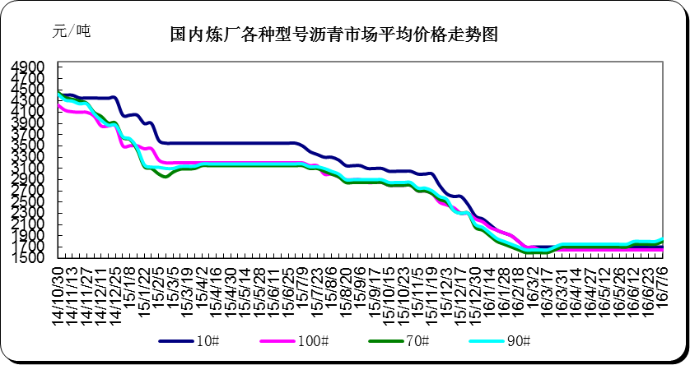

2015年进口重交沥青批发价格走势图
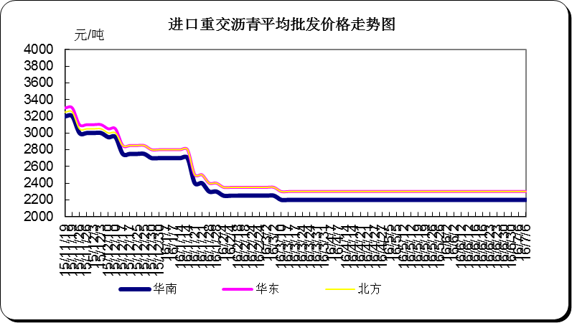

2015年国产重交沥青批发价格走势图
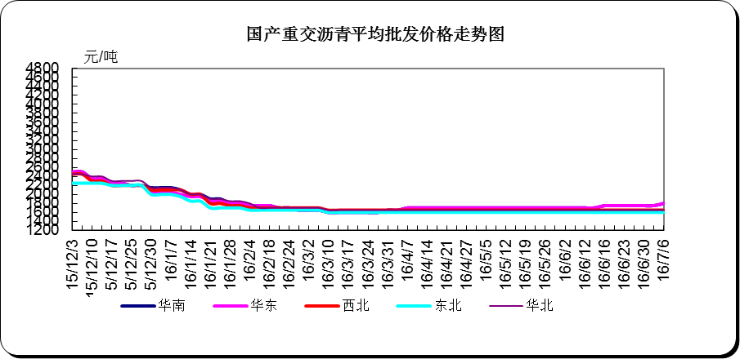+

2015年国产建筑沥青批发价格走势图
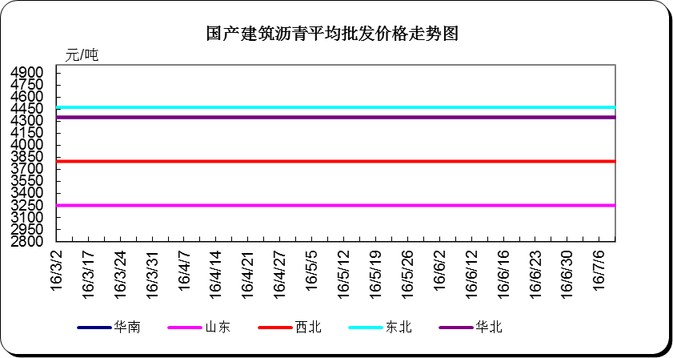

2015年国产普通沥青批发价格走势图
、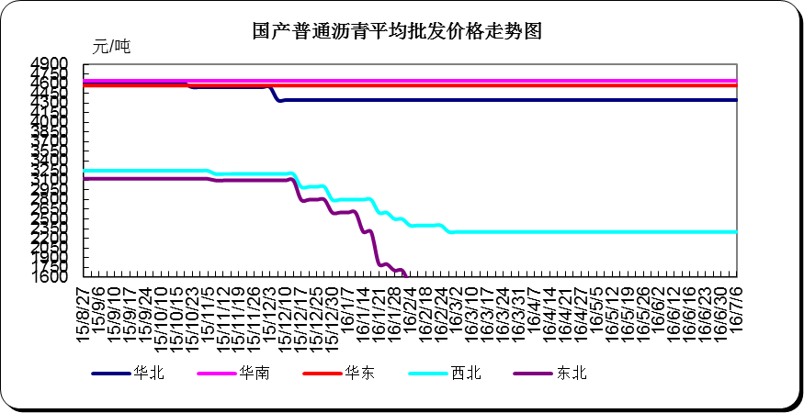

2015年国产改性沥青批发价格走势图
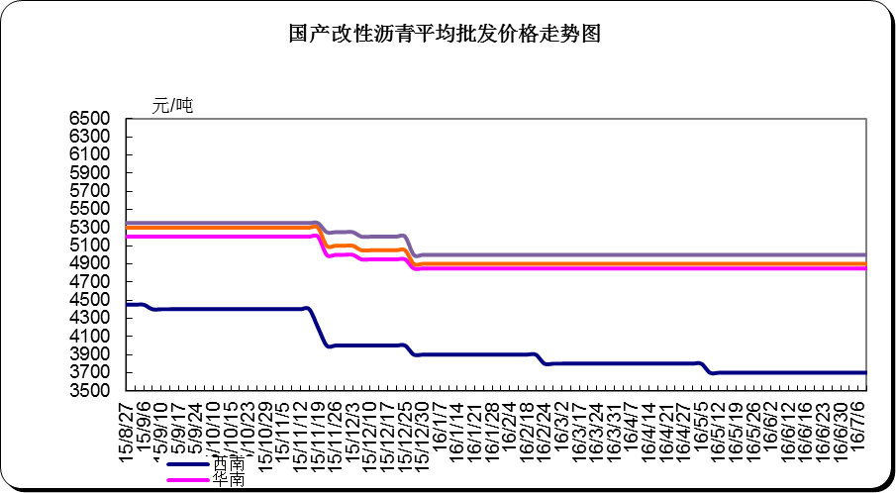

四、沥青招投标信息
2016年镇海区县道公路大中修（沥青、砼路面）工程招标公告
1.招标条件
本招标项目2016年镇海区县道公路大中修（沥青、砼路面）工程已由宁波市镇海区住房和建设交通局以镇建交【2016】50号文批准建设，建设资金来自区财政安排、市级补助及自筹，招标人为宁波市镇海区公路管理段。项目已具备招标条件，现对该项目的施工进行公开招标。本项目实行资格后审。
2.项目概况与招标范围
项目概况：本项目镇海区内县道公路大中修包括长邱新线、骆慈线、贵镇线、庄南线、招宝山大桥镇海侧接线（雄镇线）、骆慈线（汶骆路）、老长邱线、余汶线等路段。其中长邱新线、骆慈线、贵镇线：沥青透层+7厘米AC-25C粗粒式沥青砼+沥青粘层+5厘米AC-16C中粒式SBS改性沥青砼；庄南线、招宝山大桥镇海侧接线（雄镇线）：沥青透层+5厘米AC-16C中粒式SBS改性沥青砼。骆慈线（汶骆路）、老长邱线、余汶线：原砼路面碎板及基层挖除后，浇筑厚≥15厘米C20砼基层，再浇筑厚20厘米C35砼面板。
招标范围：按施工图要求对长邱新线、骆慈线、贵镇线、庄南线、招宝山大桥镇海侧接线（雄镇线）等路段进行沥青路面维修，对骆慈线（汶骆路）、老长邱线、余汶线等路段进行水泥路面碎板修复。
工程造价：约750万元
本次招标施工计划工期：3个月。
工程质量：合格。
3.投标人资格要求
3.1资质要求：同时具有公路养护二类甲级资质和公路养护二类乙级资质；
3.2项目经理要求：具有公路工程二级及以上注册建造师证书（含建造师临时执业证书或住房和城乡建设部门建造师初始注册人员名单公告），具有中级及以上技术职称，并有建筑施工企业项目负责人安全生产考核合格证书（B类）。
3.3截止开标日之前投标人须在宁波市交通建设市场信用信息管理系统完成基础信用信息录入并经审核通过，且在宁波市公共资源交易中心“市交通委信用信息查询”获得的评级信息未被评为D级的（具体按照关于印发宁波市交通建设市场信用信息管理办法（试行）和宁波市交通建设市场信用评价管理办法（试行）的通知（甬交建【2014】313号）执行）。
3.4列入“黑名单”的单位和个人受到限制当事人资质、资格等方面的行政处理决定且处在处罚期的，限制其参与宁波市公共资源交易活动；列入“黑名单”管理范围的其他行政处理决定，限制其参与投标。（具体按照宁波市人民政府关于印发宁波市公共资源交易“黑名单”管理办法的通知（甬政发【2014】119号）执行。）
3.5本次招标不接受联合体投标。
4.招标文件的获取
凡有意参加投标者，请于2016年6月23日至2016年6月29日（法定公休日、法定节假日除外），每日上午9时00分至11时00分，下午13时30分至15时30分（北京时间，下同），由投标报名单位的委托代理人到镇海区金华南路55号E座3楼328室报名并购买招标文件，报名时应提供下列资料：
（1）《宁波市镇海区工程建设项目投标报名登记表》（一式两份并盖章，可由镇海区公共资源交易中心网站下载）。
（2）投标人营业执照复印件加盖单位公章、资质证书复印件加盖单位公章、组织机构代码证复印件加盖单位公章（若投标人已办理五证合一则无需提供组织机构代码证）。
（3）交易员的交易证及身份证原件。
注：投标人于2016年7月6日前须提供拟派项目经理身份证复印件（无需携带原件备查）以便招标人查询贿赂行为记录，逾期未提出或在此时间之后变更项目经理的，须自行至镇海区检察院查询其近五年内(2011年1月1日以来)有无贿赂行为记录并于开标时提交 “检察机关行贿犯罪档案查询结果告知函”原件，否则开标时其投标将被拒绝。
招标文件每套售价300元，售后不退。图纸另行通知。
5.投标文件的递交及相关事宜
5.1招标人不召开标前会议，投标单位自行组织现场踏勘。
5.2投标文件递交的截止时间（投标截止时间，下同）为2016年7月14日13时30分，投标人应当于投标文件递交的截止时间前将投标文件递交至宁波市镇海区公共资源交易中心开标厅二（镇海区骆驼街道金华南路55号）。
5.3逾期送达的或者未送达指定地点的投标文件，招标人不予受理。
6.发布公告的媒介
本次招标公告同时在镇海区公共资源交易中心网站上发布。
7.联系方式
招标人：宁波市镇海区公路管理段
地址：镇海区镇骆东路388号
邮编：315200
电话：0574-86285216
联系人：朱静伟
招标代理机构：宁波欣达建设项目管理有限公司
地址：宁波高新区星海南路8号涌金物流大厦6楼
电话：0574-89077739
传真：0574-89077737
联系人：朱张杰
8.监管部门：
监管部门：宁波市镇海区住房和建设交通局
地址：镇海区城河西路151号
电话：0574-86293902
9.综合监督部门：
镇海区监察局，电话：12388。
镇海区公共资源交管办，电话：0574-86291050。
宁波欣达建设项目管理有限公司（盖章）
2016年6月23日

五、中商网：2016年5月沥青表观消费量

注：进出口量为海关数据，产量为中华商务网自采 (仅供参考)
年度(单位：万吨) | 4月 | 5月 |  |  |  |  |  | 1-5月
年度(单位：万吨) | 2016年 | 2016年 | 2015年 | 同比万吨 | 同比% | 环比万吨 | 环比% | 2016年 | 2015年 | 同比万吨 | 同比%
产量 | 214.29 | 208 | 202.88 | 5.12 | 3 | -6.29 | -3 | 944.02 | 884.01 | 60.01 | 7
其中：中石油产量 | 45.5 | 48.3 | 61 | -12.7 | -21 | 2.8 | 6 | 255.6 | 266.6 | -11 | -4
其中：中石化产量 | 57.64 | 63.69 | 68.03 | -4.34 | -6 | 6.05 | 10 | 282.16 | 309.83 | -27.67 | -9
其中：中海油产量 | 27.8 | 21.61 | 25 | -3.39 | -14 | -6.19 | -22 | 115.61 | 113.78 | 1.83 | 2
其中：其他炼厂产量 | 83.35 | 74.4 | 48.85 | 25.55 | 52 | -8.95 | -11 | 290.65 | 193.8 | 96.85 | 50
进口量 | 53.01 | 51.85 | 36.09 | 15.76 | 44 | -1.16 | -2 | 237.96 | 180.89 | 57.07 | 32
出口量 | 0.68 | 0.64 | 0.66 | -0.02 | -4 | -0.05 | -7 | 5.37 | 10.34 | -4.97 | -48
表观消费量 | 266.62 | 259.21 | 238.31 | 20.9 | 9 | -7.4 | -3 | 1176.61 | 1054.56 | 122.04 | 12

六、统计局：2016年5月份石油沥青产量
所属(单位:万吨) | 4月 | 5月 |  |  |  | 1-5月
所属(单位:万吨) | 2016年 | 2016年 | 2015年 | 同比% | 环比% | 2016年 | 2015年 | 同比万吨 | 同比%
中石油 | 45.5 | 48.3 | 60.4 | -20 | 6 | 255.6 | 266.6 | -11 | -4
中石化 | 57.64 | 63.69 | 67.74 | -6 | 10 | 282.16 | 309.83 | -27.67 | -9
中海油 | 27.8 | 21.61 | 22.55 | -4 | -22 | 115.61 | 113.78 | 1.83 | 2
地方炼厂 | 83.35 | 74.4 | 42.3 | 76 | -11 | 290.65 | 193.8 | 96.85 | 50
全国 | 214.29 | 208 | 192.99 | 8 | -3 | 944.02 | 884.01 | 60.01 | 7

七、海 关：2016年5月份中国石油沥青进出口数据
单位：万吨，美元，美元/吨
年度(单位：万吨) | 4月 | 5月 |  |  |  |  |  | 1-5月
年度(单位：万吨) | 2016年 | 2016年 | 2015年 | 同比万吨 | 同比% | 环比万吨 | 环比% | 2016年 | 2015年 | 同比万吨 | 同比%
产量 | 214.29 | 208 | 202.88 | 5.12 | 3 | -6.29 | -3 | 944.02 | 884.01 | 60.01 | 7
其中：中石油产量 | 45.5 | 48.3 | 61 | -12.7 | -21 | 2.8 | 6 | 255.6 | 266.6 | -11 | -4
其中：中石化产量 | 57.64 | 63.69 | 68.03 | -4.34 | -6 | 6.05 | 10 | 282.16 | 309.83 | -27.67 | -9
其中：中海油产量 | 27.8 | 21.61 | 25 | -3.39 | -14 | -6.19 | -22 | 115.61 | 113.78 | 1.83 | 2
其中：其他炼厂产量 | 83.35 | 74.4 | 48.85 | 25.55 | 52 | -8.95 | -11 | 290.65 | 193.8 | 96.85 | 50
进口量 | 53.01 | 51.85 | 36.09 | 15.76 | 44 | -1.16 | -2 | 237.96 | 180.89 | 57.07 | 32
出口量 | 0.68 | 0.64 | 0.66 | -0.02 | -4 | -0.05 | -7 | 5.37 | 10.34 | -4.97 | -48
表观消费量 | 266.62 | 259.21 | 238.31 | 20.9 | 9 | -7.4 | -3 | 1176.61 | 1054.56 | 122.04 | 12

